初二物理春季班
教师 |  |  | 日期
学生
课程编号 |  |  | 课型 | 同步
课题 |  | 机械能
教学目标
1．知道动能、势能以及机械能大小的影响因素
2．知道各种能量的转化规律和能量守恒定律

教学重难点
1．理解并掌握动能、势能以及机械能大小的影响因素（考试要求A；出题频率高）
2．掌握各种能量的转化规律（考试要求A；出题频率高）

教学安排
 | 版块 |  |  |  | 时长
1 | 知识梳理 |  |  |  | 30分钟
2 | 例题解析 |  |  |  | 20分钟
3 | 随堂检测 |  |  |  | 30分钟
4 | 课堂总结 |  |  |  | 10分钟
5 | 课后作业 |  |  |  | 25分钟
6 | 能力提升 |  |  |  | 20分钟

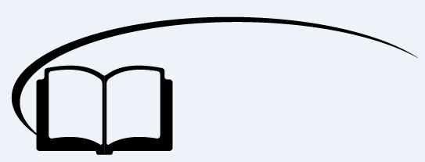
机械能


知识梳理

一、能量的概念
1、能量：如果一个物体能够_______我们就说这个物体具有___________，简称_______，单位是_________。
2、能量是表示___________________的物理量。能量可以用能够做功的多少来衡量。一个物体“能够做功”并不是“一定要做功”，也不是“正在做功”或“已经做功”。一个物体能够做的功越多，表示这个物体的_______越大。具有能量的物体__________正在做功，做功的物体_____具有能量。物体做了多少功就有多少能量转移或转化为____________________。
【答案】1、做功；能量；能；焦耳
2、物体做功本领大小；能量；不一定；一定；其他形式的能

二、机械能
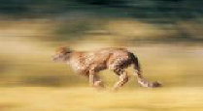
1、动能：物体由于_______而具有的能叫做动能，影响动能大小的因素是物体的_______和物体运动的________。质量相同的物体，运动的______越大，动能_______。运动速度相同的物体，质量________动能_______。一切运动的物体都具有__________，静止的物体动能为______。匀速运动且质量不变的物体动能_________；物体是否具有动能的标志是物体是否_________。
奔跑的猎豹具有动能

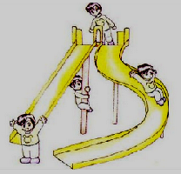
2、重力势能：物体处于__________时所具有的能量叫做重力势能。影响重力势能大小的因素是_______________和________________。质量相同的物体，所处的_______越高，重力势能越大；物体所处高度相同时，________越大，重力势能越大。物体所处高度升高且质量不变_______在增大，所处高度降低且质量不变的物体_________在减小，高度不变且质量不变的物体________不变。
滑梯上的小朋友具有重力势能

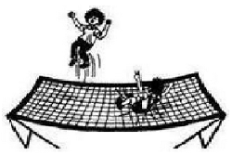
3、弹性势能：物体由于发生弹性形变而具有的________叫做__________。对同一物体而言影响弹性势能大小的因素是_______。对同一弹簧而言_______越大，_________越大。物体是否具有弹性势能的标志是_____________________。
压弯的弹簧床具有弹性势能

4、机械能：________和_________统称为机械能。物体具有动能而不具有势能，那么物体________机械能；物体具有势能而不具有动能，那么物体________机械能；物体具有动能也具有势能那么物体________机械能。
【答案】1、运动；质量；速度；速度；越大；越大；越大；动能；零；不变；运动
2、某一高度；物体质量；物体所处高度；高度；质量；重力势能；重力势能；重力势能
3、能量；弹性势能；弹性形变程度；弹性形变；弹性势能；是否发生弹性形变
4、动能；势能；具有；具有；具有

三、能量转化
1、动能和势能的相互转化
（1）动能和重力势能的转化：在滚摆实验中，则滚摆上升时，速度_______，动能_____，高度______，势能_________，_________能转化为_______能；滚摆下降时，速度_______，动能_____，高度________，势能________，______能转化为_____能。

（2）动能和弹性势能的相互转化：动能________转化为弹性势能，它可以发生在同一物体上，也可以发生在不同物体之间。从高处落下的皮球与地面撞击的过程中，由于皮球发生_________，皮球的_____能转化为_____________，皮球在恢复形变的过程中，它的_____________转化为动能。拉弯的弓把箭射出去的过程中，拉弯的弓具有___________，射出的箭具有________，这就是弓的弹性势能_______箭的动能。

（3）动能、重力势能和弹性势能的相互转化：动能、重力势能、弹性势能三者之间可以相互_______。即重力势能与弹性势能可以相互_______，动能与重力势能可以相互_______，动能与弹性势能也可以相互_________。蹦床运动员在下落接触到蹦床过程中，___________转化为_________能，蹦床在恢复形变的过程中把运动员反弹起时蹦床的__________转化为运动员的________，接着运动员在上升过程中运动员的__________转化为他的__________。

2、机械能和其他形式的能之间的相互转化：
（1）在风力发电站，风的机械能转化为______能，而电风扇又将____能转化为________。
（2）在平直的公路上，汽车将燃料的_________转化为汽车的________，而汽车在爬坡的过程中又将汽车的__________转化为__________。
【答案】1、（1）减小；减小；增加；增加；动；重力势；增大；增大；减小；减小；重力势；动
（2）可以；弹性形变；动；弹性势能；弹性势能；弹性势能；动能；转化为
（3）转化；转化；转化；转化；动能；弹性势；弹性势能；动能；动能；重力势能
2、（1）电；电；机械能（2）化学能；动能；动能；重力势能


例题解析

一、能量
知识点一：能量概念
【例1】下面关于能的说法正确的是 （ ）
A．只有正在做功的物体才具有能量 B．具有能的物体都在做功
C．不做功的物体就不具有能 D．能够做功的物体，它一定具有能
【难度】★
【答案】D
【解析】A、一个物体能够做功，我们才说这个物体具有能量。但这里只是说能够做功即具有做功的能力就行，不一定就做功，所以不做功的物体也可能具有能量；B、具有能的物体就具有了做功的能力，但不一定就做功；C、不做功但有做功能力的物体也具有能；D、一个物体能够做功，我们才说这个物体具有能量。故选D

【例2】关于能的概念，下列说法中正确的是 （ ）
A．高山上静止的石头不具有能
B．物体已做的功越多，说明物体具有的能越多
C．只要物体能够做功，就说明物体具有能
D．只有正在做功的物体才具有能
【难度】★
【答案】C
【解析】高山上静止的大石头由于有质量又在高处，所以具有能，故A不对；有能量的物体不一定做功，所以B不对；一个物体有能量也可能没有对外做功，所以D不对；而一个物体能够做功，它一定具有能，故选择C
方法与技巧物体能够做功我们就认为其具有能量，与物体是否正在做功、做功的多少无关。物体具有的能越多，表示其做功的本领越强。
二、机械能
知识点一：动能
【例1】关于动能的概念，下列说法正确的是 （ ）
A．物体由于运动而具有的能叫做动能
B．运动物体具有的能叫动能
C．运动物体的质量越大，其动能一定越大
D．速度较大的物体具有的动能一定较大
【难度】★
【答案】A
【解析】动能是指物体由于运动而具有的能量，但运动物体具有的能量并不一定都是动能，例如，空中飞行的飞机，除具有动能外还具有其他形式的能，故B错误，A正确；影响动能大小的因素有质量和速度，物体的质量越大，速度越大，动能才越大，故C、D错误

【例2】子弹能够轻易射穿靶子，是因为子弹具有较大的 （ ）
A．内能 B．动能 C．重力势能 D．弹性势能
【难度】★
【答案】B
【解析】子弹是由于运动而具有的能量，故子弹是具有动能。故选B

【例3】如下图所示，同一木块沿AB，AC，AD三个光滑的斜面（高度相等、斜面长不等）滑下的过程中，重力势能都转化成动能，滑至底端时，动能较大的是 （ ）
A．沿AB滑下的木块
B
D
C
A
A
A
B．沿AC滑下的木块
C．沿AD滑下的木块
D．它们的动能一样大
【难度】★★
【答案】D
【解析】光滑斜面说明没有摩擦力，木块在从斜面上滑下时，只存在动能和重力势能的相互转化，机械能是守恒的。木块从同一高度上滑下，重力势能是相等的，滑下后转化为相同的动能，速度相等。故选D

知识点二：重力势能
【例4】关于重力势能，下列说法正确的是 （ ）
A．人们在打桩时，正要把锤举高，锤具有重力势能
B．人们在打桩时，若锤正在落下，锤无重力势能
C．高山上的石头，由于静止，没有做功，无重力势能
D．一架飞机飞得越高，重力势能越大；飞得越低，重力势能越小
【难度】★
【答案】D
【解析】由于一切物体都具有质量，所以判断是否具有重力势能的关键就是判断物体有无高度问题。A选项：锤正要举高，还没有举高，所以无重力势能；B选项：锤正在落下，说明现在位置较高，所以具有重力势能；C选项：虽说石头静止，没有做功，但从定义去判断，可以看出石头所在位置比地面要高，所以具有重力势能；D选项：在飞机质量不变的情况下，位置越高，其重力势能越大；位置降低，其重力势能减小，所以D项正确

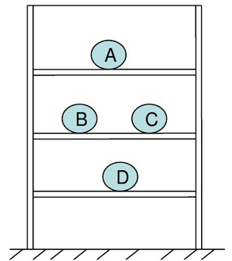
【例5】如图所示，货架上放着ABCD四个体积相同的实心球，其中A和B为铅球，C和D为铁球。则A与B相比，_______的势能大，原因是__________________________。D与C相比，________的势能大，原因是_______________________________。B与C相比，_________的势能大，原因是_________________________。四个球中，势能最小的是_________。
【难度】★★
【答案】A；质量相同的情况下，A所处的位置高；C；质量相同的情况下，C所处的位置高；B；位置相同的情况下，B的质量大；D
【解析】A、B、C、D四个体积相同的实心球，A、B是铅球，质量相同，C、D是铁球质量相同。铅比铁的密度大，相同体积时，铅球的质量大于铁球的质量。A和B是质量相同，A比B的位置高，A的重力势能大；C和D是质量相同，C比D的位置高，C的重力势能大；B和C高度相同，B的质量大于C的质量，B的重力势能大；故D的重力势能最小

知识点三：弹性势能
【例6】关于弹性势能，下列说法中正确的是 （ ）
A．任何发生弹性形变的物体都具有弹性势能
B．物体只要发生形变，就一定具有弹性势能
C．外力对弹性物体做功，物体的弹性势能就发生变化
D．弹簧的弹性势能只跟弹簧被拉伸或压缩的长度有关
【难度】★★
【答案】A
【解析】由弹性势能的定义和相关因素进行判断。发生弹性形变的物体的各部分之间，由于弹力作用而具有的势能，叫做弹性势能。所以，任何发生弹性形变的物体都具有弹性势能。故A正确；物体发生了形变，若是非弹性形变，无弹力作用，则物体就不具有弹性势能，故B错误；外力对弹性物体做功，只要物体的形变量不变，则物体的弹性势能就不变化，故C错误；弹簧的弹性势能跟拉伸（或压缩）的长度有关，还跟弹簧的劲度系数有关，故D错误。

【例7】在探究弹性势能的大小跟哪些因素有关时，小智提出了如下猜想：
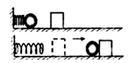
猜想一：弹性势能的大小与弹簧被压缩的程度有关；
猜想二：弹性势能的大小与弹簧的材料有关；
猜想三：弹性势能的大小与弹簧的长度有关；
猜想四：弹性势能的大小与弹簧的粗细有关。
（1）为验证猜想一，他设计了如图所示实验，实验时将同一弹簧压缩_______（选填“相同”或“不同”）的长度（弹簧被压缩后未超过其弹性限度），将小球置于弹簧的右端，松开后小球碰到同一位置的相同木块上，分析比较________________________，从而比较弹性势能的大小；
（2）为验证猜想二，需选用____________________________________________的两根弹簧，实验时将两根弹簧压缩_________（选填“相同”或“不同”）的长度，将小球置于弹簧的右端，松开后小球碰到同一位置的相同木块上，对数据进行比较分析时，若_______________________，说明弹性势能的大小与弹簧的材料有关；
（3）若水平面绝对光滑，本实验将________（选填“能”或“不能”）达到探究目的；
（4）小智根据实验现象认为：小球和木块移动一段距离后都要停下来，所以弹簧、小球和木块所具有的机械能最终都消灭了，你认为小智的观点是___________（选填“正确”或“不正确”）的，理由是_______________________________________________。
【难度】★★
【答案】（1）不同；木块被推动的距离
（2）长度和粗细相同，材料不同；相同；木块被推动的距离不相等
（3）不能
（4）不正确；木块克服摩擦力做功，机械能转化为内能（或其他形式的能）
【解析】（1）此题要改变弹簧的弹性形变大小，因此要将同一个弹簧压缩不同的长度；运用转换法，观察木块被推动距离的远近来比较弹性势能的大小；
（2）为验证猜想二，需选用长度和粗细相同，材料不同的两根弹簧，实验时将两根弹簧压缩相同的长度，将小球置于弹簧的右端，松开后小球碰到同一位置的相同木块上，对数据进行比较分析时，若木块被推动的距离不相等，说明弹性势能的大小与弹簧的材料有关；
（3）若水平面绝对光滑，木块就会做匀速直线运动，无法比较木块移动距离的远近，达不到探究目的；
（4）小球推动木块移动一段距离后都要停下来，是因为水平面有摩擦力，木块克服摩擦做功，机械能转化为内能，而不是机械能消失了。故小明的观点是错误的。
方法与技巧掌握动能、重力势能、弹性势能的影响因素；通过控制变量法比较能的大小
（1）动能：质量、速度。质量越大，速度越大，动能越大；
（2）重力势能：质量、被举的高度。质量越大，高度越大，重力势能越大；
（3）弹性势能：物体发生弹性形变越大，弹性势能越大。

三、能量转化
知识点一：动能和势能的转化
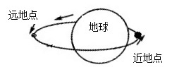
【例1】如图是卫星的轨道示意图。人造卫星沿椭圆轨道绕地球运行时，离地球最近的一点叫近地点，最远的一点叫远地点。当卫星从远地点向近地点运动时，它的重力势能__________（“增大”或“减小”），速度越来越________（“快”或“慢”），__________能转化为________。
【难度】★★
【答案】减小；快；重力势；动能
【解析】当卫星从远地点向近地点运动时，所处高度减小，重力势能减小，但运动的速度增大，动能增大，重力势能转化为了动能
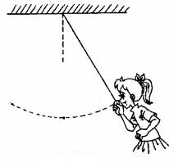
【例2】如图所示，用绳子把一个铁锁悬挂起来，把铁锁拿近自己的鼻子，稳定后松开手，头保持不动，锁向前摆去又摆回来。下列说法正确的是 （ ）
A．铁锁在摆动的过程中机械能保持不变
B．铁锁摆动到最低点时动能最小
C．铁锁在下降过程中重力势能转化为动能
D．铁锁在上升过程中重力势能转化为动能
【难度】★★
【答案】C
【解析】A：铁锁回摆后不能碰到鼻子，因为铁锁和空气摩擦，机械能转化为内能，机械能减小。不符合题意；B：铁锁第一次下降到最低点时，质量不变，高度最小，重力势能最小。质量不变，速度最大，动能最大，故不符合题意；C：铁锁下降过程中，一部分重力势能转化为动能，故符合题意； D：铁锁在上升过程中，重力势能增加，动能减小，是动能转化为重力势能；故不符合题意；故选C

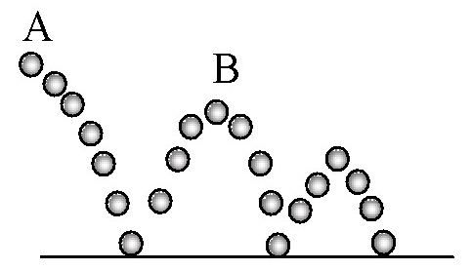
【例3】如图，小球落地后又弹起的闪光照片，小球从A下落过程中，________能转化为________能；小球撞击地面发生形变时，______能转化为_______能；小球反弹恢复过程中，___________能转化为__________能。
【难度】★
【答案】重力势；动；动；弹性势；弹性势；动
【解析】小球从A下落过程中，越来越低，越来越快，重力势能减小，动能增大，重力势能转化为动能；小球撞击地面发生形变时，形变越来越大，速度变小，即动能转化为弹性势能；小球撞击地面形变恢复过程中，弹性势能减小，小球由静止变为运动，动能增大，弹性势能转化为动能
方法与技巧1、动能、重力势能和弹性势能统称为机械能；
2、动能和势能是可以相互转化的，根据影响因素去判断能的变化，从而判断转化关系；
3、只有动能和势能相互转化（不考虑摩擦等），机械能是守恒的。


随堂检测

1、在空中沿水平方向匀速飞行的一架飞机，正在向灾区空投救灾物资，在空投过程中，飞机的动能和重力势能的变化情况是 （ ）
A．动能和重力势能都增加 B．动能和重力势能都减小
C．动能减小，重力势能增加 D．动能增加，重力势能减小
【难度】★
【答案】B

2、下列过程中，属于动能转化为势能的是 （ ）
A．钟表里的发条带动指针转动 B．自行车在水平地面上行驶得越来越快
C．被拉开的弹簧门自动关上 D．跳高运动员跃起的过程
【难度】★
【答案】D

3、下列过程中，属于势能转化为动能的是 （ ）
A．向上抛出的石子 B．从坡顶匀速滑到坡底的自行车
C．竖直向下落得越来越快的冰雹 D．足球场上越滚越慢的足球
【难度】★
【答案】C

4、在水平街道上匀速行驶的洒水车，一边行驶一边向道路上洒水。下列关于其机械能变化的说法中正确的是 （ ）
A．动能不变 B．动能减小，机械能减小
C．动能不变，机械能不变 D．动能减小，机械能增大
【难度】★
【答案】B

5、为了使快速降落的“神舟”五号返回舱安全着陆，返回舱在距离地面几米处，向下迅速喷出高温高压气体。从开始喷气到安全着陆，返回舱的 （ ）
A．动能增大，重力势能减少，机械能不变 B．动能不变，重力势能减少，机械能减少
C．动能减小，重力势能增加，机械能不变 D．动能减小，重力势能减少，机械能减少
【难度】★★
【答案】D
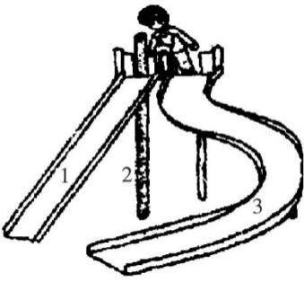
6、如图所示，小智分别沿三条路径滑到地面，在不考虑空气阻力和摩擦的情况下，滑到地面时速度最大的路径是 （ ）
A．1 B．2 C．3 D．都一样
【难度】★★
【答案】D

7、幼儿园小孩们在荡秋千游戏中，从最低处荡到最高处。关于动能和重力势能的转化的叙述，正确的是 （ ）
A．动能增大，重力势能增大 B．动能减小，重力势能增大
C．动能不变，重力势能增大 D．动能不变，重力势能不变
【难度】★★
【答案】B

8、随着我国经济的发展，城市的建筑越建越高，但如果不注意建筑上的物体（例如放在阳台上的花盆），就会有“高空抛物砸伤人”的危险。在物体落下的过程中，它具有的____________能转化成__________能，而且高度越高，物体落到地面时做功本领就越_________（选填“大”或“小”），所以危险性也越大。
【难度】★
【答案】重力势；动；大

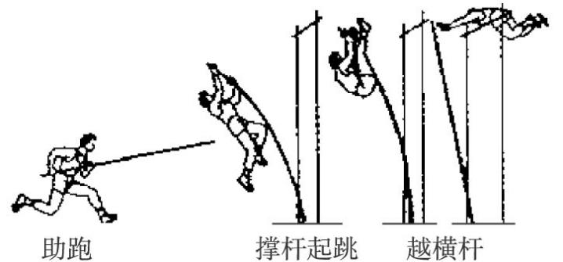
9、如图表示撑杆跳高运动的几个阶段：助跑、撑杆起跳、越横杆。在这几个阶段中能量的转化情况是：
助跑
撑杆起跳
越横杆

（1）助跑阶段，运动员消耗体内的化学能______________（选填“大于”、“小于”或“等于”）运动员和撑杆获得的动能。
（2）撑杆起跳阶段，运动员的______________能增加。
（3）运动员越过横杆后，运动员将______________能转化为______________能。
【难度】★★
【答案】（1）大于（2）重力势（3）重力势；动

10、司机开车上坡前，往往加大油门，以提高车速，这是为了增大汽车的_______能。清洁车能通过吸尘器将路面上的垃圾吸入车内容器中，清洁车沿街道匀速行驶，在清扫垃圾过程中，车的动能将
__________（选填“变大”、“变小”或“不变”）。洒水车在平直的马路上匀速行驶，在工作过程中，洒水车的动能_____________，机械能将___________。（选填“增大”、“减小”或“不变”）。
【难度】★★
【答案】动；变大；减小；减小

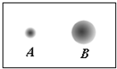
11、在水平地面上铺一张纸，将皮球表面涂黑，使皮球分别从不同高度处自由下落，在纸上留下黑色圆斑A、B，留下圆斑说明皮球下落到纸面上时发生__________，此时，能量的转化过程是______________________，分析图中两个圆斑大小，还能知道，球从较高处下落形成的圆斑是图中_____（选填“A”或“B”），由此可间接知道：重力势能大小与____________有关。
【难度】★★
【答案】弹性形变；动能转化为弹性势能；B；高度

12、弹簧门在推开后能自动关闭，这是由于门被推开后，弹簧被卷紧变形，具有________能；放手后，这个能转化为门的________能，使门被关上
【难度】★
【答案】弹性势；动

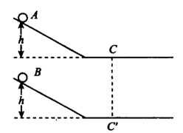
13、如图所示，某同学将两个相同的斜面并排放在水平桌面上，利用它们探究动能或重力势能与哪些因素有关。

（1）将A、B两球（m_{A}＜m_{B}）分别从两斜面的相同高度处由静止同时释放，观察到它们并排滚动且始终相对静止。这表明在滚动的任一时刻，两球的速度______且两球的速度跟______无关。
（2）分别在水平桌面上的C、C'处放置相同的木块，再将两球分别从两斜面的相同高度处由静止同时释放，观察到______球将木块撞得更远。由此可得出结论：
①_______________________________________________________________________________。
②_______________________________________________________________________________。
【难度】★★
【答案】（1）相同；质量
（2）B；①运动速度相同的物体，物体的动能与它的质量有关，质量越大，动能越大
②高度相同的物体，物体的重力势能与它的质量有关，质量越大，它的重力势能越大

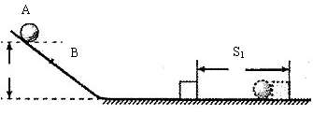
14、某同学在探究“动能大小与哪些因素有关”的实验中，设计了如图所示的实验方案，并进行了如下的实验：

步骤l：让钢球从斜面A点由静止开始下滑，到达水平面时速度为v₁，撞击木块并使木块移动，记下木块移动的距离S₁；
步骤2：让钢球从斜面B点由静止开始下滑，到达水平面时速度为v₂，撞击木块并使木块移动，记下木块移动的距离S₂；
步骤3：改变钢球的质量让钢球从A点由静止开始下滑，撞击木块并使木块移动，记下木块移动的距离S₃。
（1）比较v₁、v₂，可知v_{l}_______v₂（选填“>”、“<”、“=”）这是因为_______________。
（2）设计步骤l和步骤2的目的是___________________________________。
（3）比较步骤_______和步骤3可以探究动能大小和物体______的关系。
【难度】★★
【答案】（1）>；小球在A点处具有的重力势能大于在B点处的重力势能
（2）探究在质量一定时，物体动能的大小与速度的关系
（3）1；质量


课堂总结

1、什么叫做能量？动能、重力势能、弹性势能、机械能分别指什么？

2、动能和重力势能、弹性势能大小的影响因素有哪些？

3、“重力势能：物体处于某一高度……”，中“某一高度”是指什么？


课后作业

1、关于弹性势能的说法正确的是 （ ）
A．橡皮泥的形变越大，它具有的弹性势能越大
B．弹簧的弹性越大，它具有的弹性势能越大
C．弹簧越长，它具有的弹性势能越大
D．对于给定的弹簧来说，它的弹性形变越大，它具有的弹性势能越大
【难度】★
【答案】D

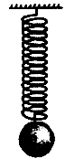
2、如图所示，小球上下运动的过程中，下列分析不正确的是 （ ）
A．小球上下运动过程中，运动状态保持不变
B．小球向下运动过程中，小球所受的重力对小球做功
C．小球对弹簧施加拉力，弹簧对小球也施加拉力
D．小球上下运动过程中，动能与势能不断相互转化
【难度】★★
【答案】A
3、如图所示，小刚对子弹击穿木板靶心前后，子弹能量变化的问题进行了思考。有如下四点看法：
（1）动能减少，是因为有部分机械能转化成其他形式的能
（2）动能减少，是因为子弹的机械能增加了
（3）动能减少，是因为子弹克服摩擦做了功
（4）子弹的机械能不变
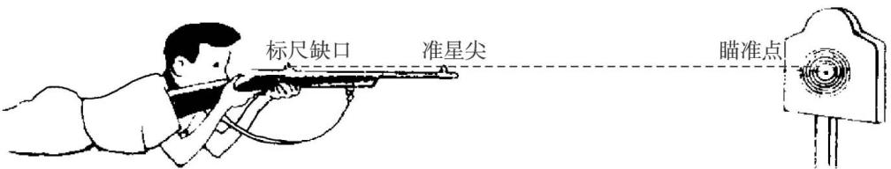

你认为他的看法中，正确的有几点 （ ）
A．1点 B．2点 C．3点 D．4点
【难度】★★
【答案】B

4、卫星发射中心用“长征四号乙”运载火箭，成功地将“神州六号”飞船送人太空。在飞船随火箭一起离开发射塔飞向天空的过程中 （ ）
A．飞船的势能不断减小，动能不断增大 B．飞船的势能不断增大，动能不断减小
C．飞船的势能和动能都在不断减小 D．飞船的势能和动能都在不断增大
【难度】★★
【答案】D

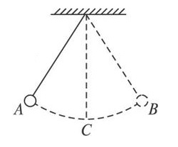
- 在如图所示的单摆中，当小球从A点运动到B点的过程中，它的动能 （ ）
A
B
O
A．一直增大 B．一直减小
C．先减小后增大 D．先增大后减小
【难度】★★
【答案】D

6、甲、乙两个物体，如果它们具有相等的动能，则 （ ）
A．两个物体的质量一定相等 B．两个物体的速度一定相等
C．两个物体的质量和速度一定都相等 D．无法判断它们的质量和速度是否相等
【难度】★★
【答案】D
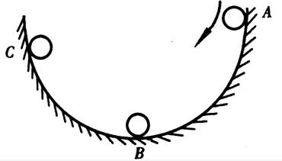
7、如图所示，小球在弧形槽中来回滚动且每次上升的高度逐渐降低，下列说法正确的是 （ ）
A
B
C
- 势能每次都比前一次小，动能每一次都比前一次大
B．小球的动能和势能逐渐减小，但机械能总量保持不变
C．小球在槽中来回滚动时，只有势能和动能的相互转化
D．在起始位置的最高点A处，势能最大，第一次通过槽中的最低点B处时动能最大
【难度】★★
【答案】D

8、质量较大的喜鹊与质量较小的燕子在空中飞行，如果它们的动能相等，那么________飞得快。
【难度】★
【答案】燕子

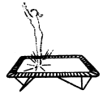
9、如图所示，一个同学在蹦床上玩，从跳起到上升至最高点的过程中，蹦床的_______能转化为人的_______能，___________逐渐增大，___________能逐渐减小。
【难度】★
【答案】弹性势；动；重力势能；动

10、了解到“重力势能”知识的小东同学，想用身边的器材（铅球），来探究影响重力势能大小的因素，其探究程序如下：
猜想：影响重力势能大小的因素可能有：
a、重力势能大小可能与物体的质量有关
b、重力势能大小可能与物体的高度有关
（1）实验提供的实心铅球有2kg、2kg、3kg各一个，细沙（足够多）、刻度尺、两个相同大纸盒，请你利用上述器材，帮他设计实验方案、验证猜想、完成实验步骤：
A、将适量的沙子放进大纸盒里拨平；
B、取质量为_______________的铅球各一个，将两球分别对准纸盒位置提高到相同高度然后放手，用刻度尺量出铅球所砸沙坑的深度进行比较；
C、取质量为_______________的铅球各一个，将两球分别对准纸盒位置提高到不同高度然后放手，用刻度尺量出铅球所砸沙坑的深度进行比较；
（2）通过对该实验的探究，B步骤得到的结论是：重力势能跟_______有关；C步骤得出的结论是：重力势能跟________有关。
【难度】★★
【答案】（1）2kg和3kg；2kg和2kg（2）质量；高度

11、如图所示，让钢球从斜面上由静止滚下，撞到一个小木块上，能将木块撞出一段距离。放在同一水平面上相同位置的木块。被撞得越远，表示钢球的动能越大。现用质量不同的钢球从同一高度滚下，看哪次木块被推得远。回答以下问题。
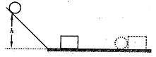

（1）设计本实验的目的是研究_________________________________________。
（2）让不同的钢球从同一高度滚下是为了_____________________________________。
（3）此实验得出的结论是____________________________________________________。
【难度】★★
【答案】（1）速度相同时，动能与物体质量的关系
（2）使钢球到达斜面底端时的速度大小相同
（3）速度相同的物体，质量越大，动能越大

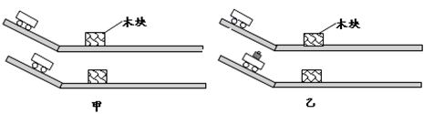
12、小智猜想：动能的大小可能与物体的质量与物体的速度有关。因此，他设计了如下两种实验方案：

A、让同一辆小车分别从同一斜面的不同高度由静止开始下滑，与放在水平面上的木块相碰，比较木块在水平面上移动的距离（如图甲所示）。
B、让不同质量的小车分别从同一斜面的不同高度由静止开始下滑，与放在水平面上的木块相碰，比较木块在水平面上移动的距离（如图乙所示）
上述两种实验方案中：
（1）A方案是为了探究动能大小与__________关系，若木块被撞后移动的距离越远，说明小车对木块的推力____________越多，小车撞击木块时的动能________。
- 小智想用B方案探究动能大小与质量的关系，该方案是否合理？理由是___________________
____________________________________。
【难度】★★
【答案】（1）速度；做功；越大
（2）不合理；没有控制小车进入水平面时的速度相同

13、在探究重力势能与什么因素有关时，同学们经过讨论，提出如下猜想：重力势能的大小可能跟物体的质量有关；也可能跟物体的高度有关。下面是小智和小方关于这个问题的讨论后的实验设计。
设计一：让质量为m的物体从不同高度落向插入沙坑中的木桩。
设计二：让质量为m和2m的两个大小不同的物体从同一高度落向插入沙坑中的木桩。
实验发现B比A插入得深，D比C插入得深，如图所示。请解答下列问题：
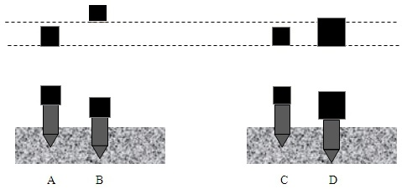

（1）要探究重力势能与高度的关系应选用__________的方案。
（2）根据设计二及实验结果的图示，可得出的结论是：__________________________________。
（3）如何有效地提高能量利用率是人类所面临的一项重要任务。如图是某轻轨车站的设计方案示意图，该图表明与站台前后连接的轨道都有一个小坡度。请你说明这种设计可以节能的理由：_____
__________________________________________________________________________________________________________________________________________________________________。
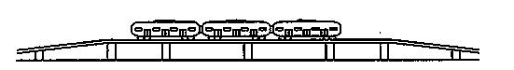

【难度】★★
【答案】（1）设计一
（2）在物体的高度一定时，物体的质量越大，重力势能越大
（3）车进站时的部分动能转化为重力势能，减小因刹车消耗的机械能；车出站时储存的重力势能又转化为动能，起到节能的作用


能力提升
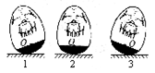
1、如图是位于水平桌面上的玩具“不倒翁”摆动过程的示意图，O点是“不倒翁”的重心。将“不倒翁”扳到位置1后释放，“不倒翁”向右摆动，经过竖直位置2，到达另一侧最大摆角的位置3。请分析说明“不倒翁”在摆动过程能量是如何转化的。由位置1到2_________________________。由位置2到3__________________________。
【难度】★★
【答案】重力势能减小，重力势能转化为动能，动能增大；重力势能增大，动能转化为重力势能，动能减小。
【解析】在位置1，有一定的重力势能，动能为零；由1到2摆动过程，重心降低，重力势能减小，重力势能转化为动能，动能增大；在位置2，重力势能最小，动能最大；由2到3摆动过程，重心升高，重力势能增大，动能转化为重力势能，动能减小；在位置3，重力势能最大，动能为零

2、某同学为了“探究决定重力势能大小的因素”，利用质量不同的实心铜块A和B、刻度尺、相同的小桌和沙面进行实验，并通过观察小桌陷入沙面的深度来比较重力势能的大小。如图（a）和（b）所示，他先将小桌放在沙面上，然后让铜块A从一定的高度下落到小桌的桌面上。接着他按图（c）、（d）所示，重新实验。请仔细观察图中下落的铜块与小桌陷入沙面的情况，然后归纳得出初步结论。
A
A
A
A
B
B
（a）（b）（c）（d）

（1）比较图中的（a）、（b）和（c）实验过程及相关条件可知：__________________________________。
（2）比较图中的（a）、（c）和（d）实验过程及相关条件可知：__________________________________。
【难度】★★
【答案】（1）质量相同的物体，高度越高，重力势能越大
（2）所处高度相同的物体，质量越大，重力势能越大
【解析】物体由于被举高而具有的能成为重力势能，分析比较图（b）和（c）实验过程能看出，同一物体体A的质量是相同的，但所处的高度不同，且物体越高所能使小桌陷入的深度越大，故其所具有的重力势能就越大；同理比较（c）和（d）实验过程能看出，对于不同质量的物体A、B，所处的高度是相同的，且质量大的物体使小桌陷入的深度越大，故其所具有的重力势能大

3、李明猜想动能的大小可能与物体质量和运动速度有关，于是设计如图甲、乙所示的实验，探究动能的大小与哪些因素有关。
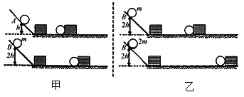

（Ⅰ）如图甲所示，让质量相同的两个小球沿同一光滑斜面分别从A处和B处开始向下运动，然后与放在水平面上的纸盒相碰，纸盒在水平面上移动一段距离后静止；
（Ⅱ）如图乙所示，让不同质量的两个小球沿同一光滑斜面分别从B处开始向下运动，然后与放在水平面上的纸盒相碰，纸盒在水平面上移动一段距离后静止；
（1）该实验是通过比较___________________来判断小球动能大小；
（2）乙图让不同质量的两个小球从同一高度滚下的目的是：两球到达水平面时，具有相同的_______；
（3）选用甲图探究的是动能与__________的关系；得出的结论是____________________________动能越大；
（4）选用乙图探究的是动能与__________的关系；得出的结论是：____________________________
______________________动能越大；
（5）物理研究方法有很多，如等效替代法、类比法、对比法、控制变量法、转换法等。本实验运用了两种：一是____________法；二是转换法。
【难度】★★
【答案】（1）纸盒移动距离（2）速度（3）速度；质量相同，物体运动速度越快（4）质量；速度相同，物体质量越大（5）控制变量
【解析】（1）实验中通过观察纸盒被撞击后运动的距离的大小来间接判断物体动能的大小，这种研究问题的方法是转换法；
（2）为了探究物体的动能与质量的关系，应该让不同质量的小球沿斜面同一高度静止滚下撞击水平板上的纸盒，这样它们到达斜面底端的速度相等；
（3）让同一小球沿斜面的不同高度静止滚下撞击水平板上的纸盒，这是控制了质量相同，目的是探究物体的动能与速度的关系，能得出的结论是：当质量一定时，速度越大，动能越大；
（4）选用图乙探究的是动能与质量的关系，得出的结论是：当速度一定时，质量越大，动能越大；
（5）因物体的动能与质量和速度有关，所以当研究与其中一个因素关系时，应采取控制变量法；
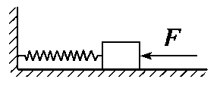
4、如图在光滑的水平面上有一物体，它的左端连一弹簧，弹簧的另一端固定在墙上，在力F作用下物体处于静止状态，当撤去F后，物体将向右运动，在物体向右运动的过程中，下列说法正确的是 （ ）
F
A．弹簧的弹性势能逐渐减小 B．弹簧的弹性势能逐渐增大
C．弹簧的弹性势能先增大后减小 D．弹簧的弹性势能先减小后增大
【难度】★★
【答案】D
【解析】撤去F后物体向右运动的过程中，物体向右先加速运动，弹力方向向右，当弹簧恢复原长时，由于物体仍有向右的速度，所以弹簧被拉长，方向向左，故弹簧的弹力先做正功后做负功，故弹簧的弹性势能先减小后增大，所以选D
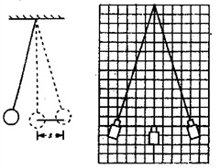
5、在观察如图所示小球摆动时动能和势能转化的实验中，小涛发现小球每摆一个来回的时间似乎都相同。于是他产生了猜想，小球来回摆动一次所用时间t：
①可能跟小球质量m有关；
②可能跟绳子长度L有关；
③可能跟小球移开的距离s有关；
为验证自己的猜想，他在竖直的木板上画出方格，用瓶子代替小球，并在瓶内装大米以改变质量，则：（1）除如图所示的器材外，还需要______、______；
（2）在测出不同条件下，瓶子来回摆动一次所用的时间t后，得到表中的数据。则：为了研究t与L关系，应选择序号为_______________的数据进行分析；
（3）通过分析表中的数据可以得出初步的结论：t与_____无关，与______有关
序号 | 瓶质量m/g | 移开距离s/格 | 悬线长度L/格 | 来回时间t/s
1 | 20 | 3 | 12 | 2.1
2 | 40 | 3 | 12 | 2.1
3 | 60 | 3 | 12 | 2.1
4 | 60 | 2 | 12 | 2.1
5 | 60 | 1 | 12 | 2.1
6 | 60 | 3 | 9 | 1.9
7 | 60 | 3 | 6 | 1.5
（4）实验中发现，瓶子摆动一次所用的时间很难测准，请你帮他想一个更准确的测量方法：___________________________________________________。
【难度】★★
【答案】（1）天平；秒表
（2）3与6与7
（3）m和s；L
（4）测出摆动n次的时间t，则摆一次的时间为t/n
【解析】（1）除了如图所示的器材还要测量时间的秒表和测量质量的天平
（2）研究t与L的关系，必须保持质量、悬线长度不变，应选择序号3与6与7
（3）当质量不同时，来回时间可能相同，当s不同时，来回时间可能相同，所以t与质量和s无关；当悬线长度不同时，来回时间一定不相同，t与L有关
（4）测出摆动n次的时间t，则摆一次的时间为t/n

